TECHNISCHE BESCHREIBUNG GLASFASERKABEL (LICHTWELLENLEITER)
Aufbau
Kabel-Typ | A-DQ(ZN)B2Y-(2-6)x12-6322
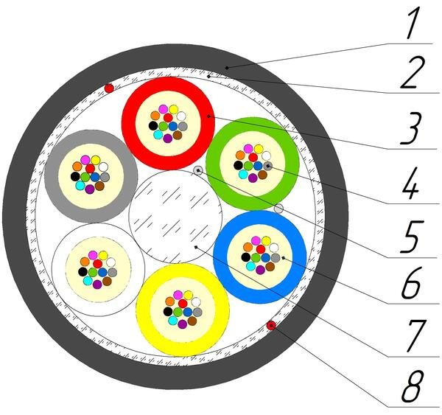
Aufbau
1. Außenmantel: UV-beständiges PE
2. Peripheres wasserblockierendes Festigkeitselement: Quellfähige GlasFaser
3. Bündelader: PBT Röhrchen
4. Optische Faser: Faser nach ITU-T G.652.D
5. Wasser-Blockierungselement: Quellfähige Faser
6. Gelfüllung: Thixotrope Masse
7. Zentrales Zugentlastungselement: Glasfaserverstärkter Kunststoff FRP-E
8. Reißfaden: Synthetische Faser
Temperaturbereich | Lagerung und Transport | Montage | Betrieb
Temperaturbereich | Von -20 bis +70 °С | Von -10 bis +50 °С | Von -20 bis +70 °С
Längswasserdichtigkeit | Ja
Relative Feuchte bei +35⁰C, % | 98
Außendurchmesser (D), mm | 10,0±0,2
Durchschnittliches Gewicht pro 1 km Kabel, kg | 77±5%

Mechanische Eigenschaften
Berechnete Zugkraft, ≥, kN  dynamisch | 3
Minimaler Biegeradius | 20D
Querdruck, kN/cm (N/10cm) | 0,1 (1000)
Widerstand gegen axiale Torsion in einem Winkel von ±360° bei Prüflänge 2m | Ja
Biegefestigkeit im Winkel bei ± 90⁰ mit einem Biegeradius von 20x Kabel-Ø | Ja
Schlagfestigkeit 10 J | Ja

Konfektionierung
Kabel-Herstelllängen, km | 6
Verpackung | Trommel №14 (1400х914х1400)
Toleranz, % | ±3,0
Kleinabschnitte (nach Kundenabsprache) | Maximal 5%
Markierungsmethode | Tintenstrahldruck
Kennzeichnungsgenauigkeit, % | ±0,5

Farbmarkierung
Faser-Farbmarkierung in der Bündelader (Entsprechend der Kundenanforderung können die Farben auch abweichen)
1 | 2 | 3 | 4 | 5 | 6 | 7 | 8 | 9 | 10 | 11 | 12
rot | grün | blau | gelb | weiß | grau | braun | violett | türkis | schwarz | orange | rosa

Farbmarkierung der Bündelader (Entsprechend der Kundenanforderung können die Farben auch abweichen). Farbe der Füllelemente: farblos
1 | 2 | 3 | 4 | 5 | 6
rot | grün | blau | gelb | weiß | grau

Produktdaten
Faseranzahl | 24 | 72
Bündelader x Faser | 2х12 | 6х12

Angaben zur Zugbeanspruchung beziehen sich auf Kabelkonstruktionen mit maximaler Faseranzahl

